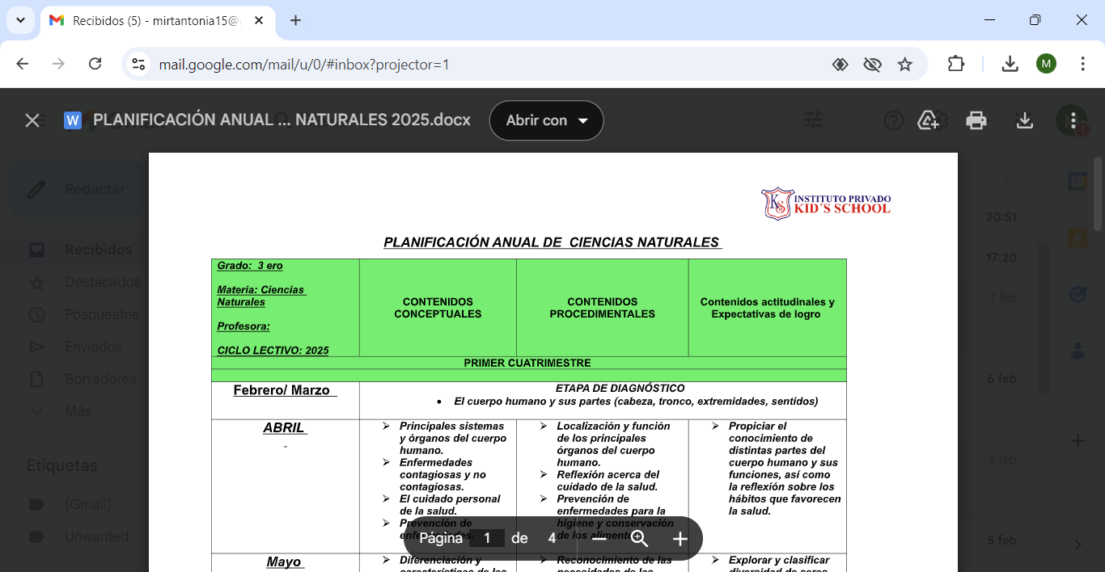

TAREA PARA 4° “A” (jueves 14/3)

CIENCIAS NATURALES

1- Leo atentamente.

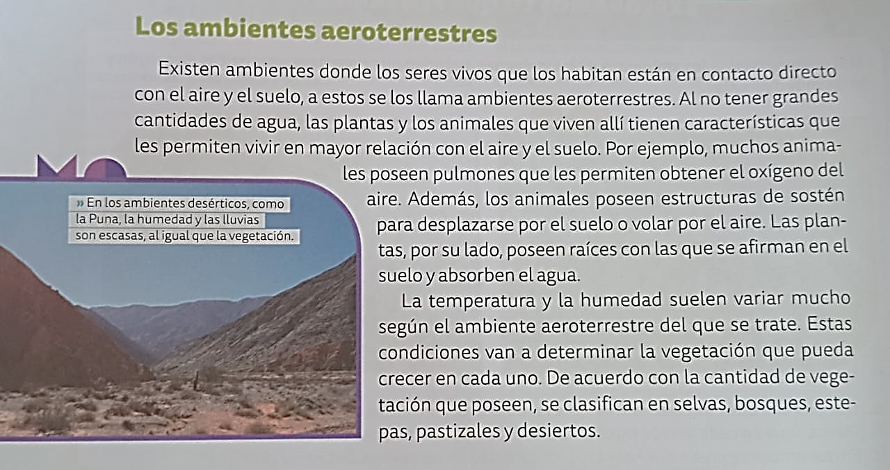



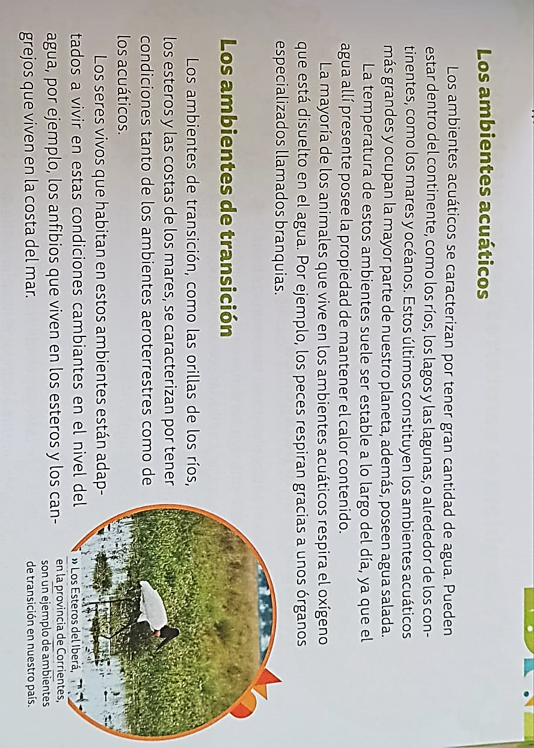

2- Luego de la lectura, respondan:

1. ¿Cuáles son las principales características de un ambiente aeroterrestre?
2. ¿Cuáles son las principales características de un ambiente acuático? ¿Y de uno de transición?



CIENCIAS SOCIALES

1-Pienso y escribo tres (3) conductas adecuadas tres (3) inadecuadas en la convivencia escolar. Justificar por qué son importantes.

2- Completá el siguiente cuadro sobre la vida en sociedad.

|  |  |
| --- | --- |
| Grupos sociales a los que pertenecés | Reglas que deben respetarse en ese grupo |
| Familia |  |
|  | Levantar la mano para hablar. |
|  |  |
|  |  |
|  |  |